ОТДЕЛ ГОСАВТОИНСПЕКЦИИ МО МВД РОССИИ «ПУГАЧЕВСКИЙ» НАПОМИНАЕТ!!!

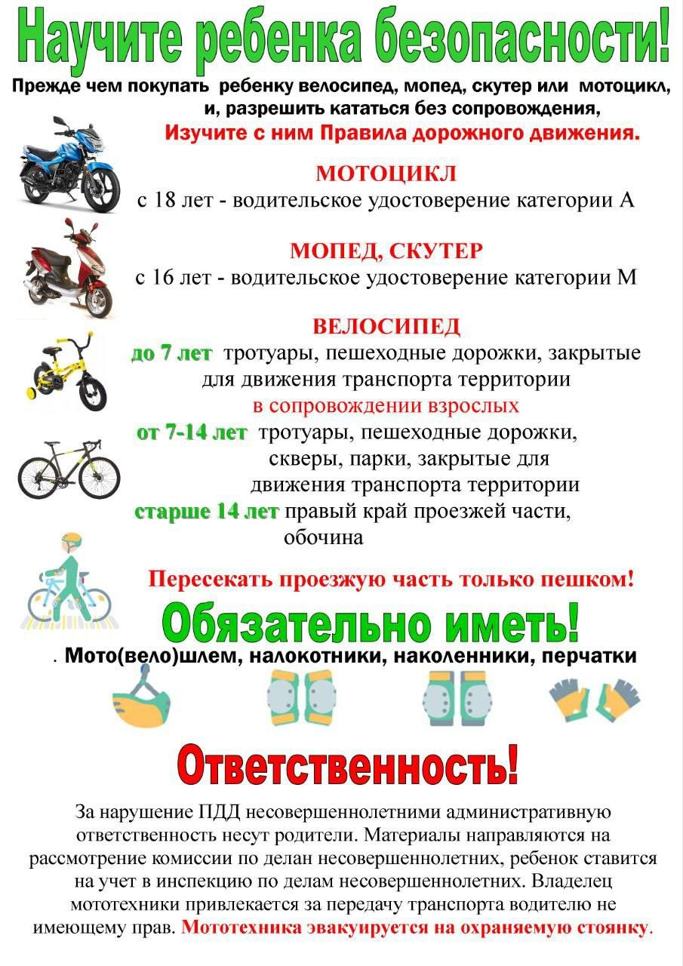

СРЕДСТВА ИНДИВИДУАЛЬНОЙ МОБИЛЬНОСТИ

«СИМ»
Под средством индивидуальной мобильности понимается транспортное средство (не механическое), имеющее одно или несколько колес (роликов), предназначенное для индивидуального передвижения человека посредством использования двигателя (двигателей) (электросамокаты, электроскейтборды, гироскутеры, сигвеи, моноколеса и иные аналогичные средства) (п. 1.2 ПДД).

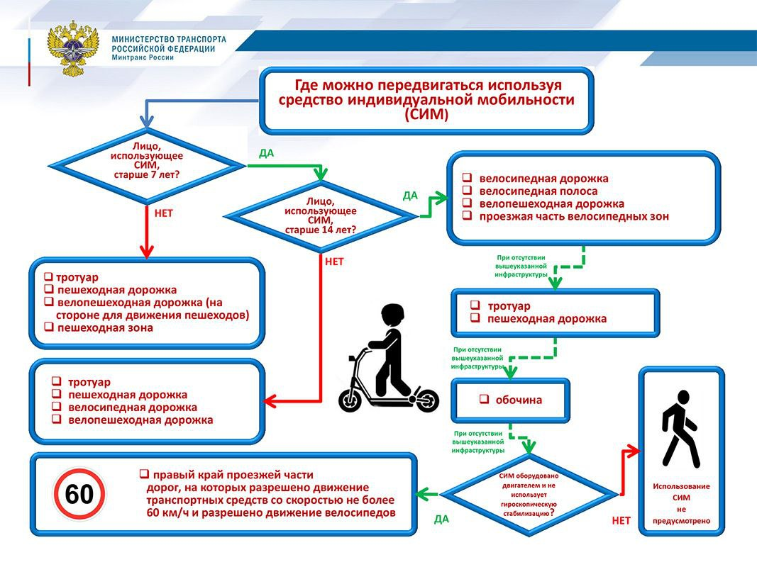

УВАЖАЕМЫЕ УЧАСТНИКИ ДОРОЖНОГО ДВИЖЕНИЯ!

БУДЬТЕ ВНИМАТЕЛЬНЫ! СОБЛЮДАЙТЕ ПРАВИЛА ДОРОЖНОГО ДВИЖЕНИЯ!

